Ministerul Educaţiei, Culturii şi Cercetării Republicii Moldova

Universitatea Tehnică a Moldovei

Facultatea Calculatoare Informatică și Microelectronica

Departamentul Ingineria Software şi Automatică

**Referat**

**Disciplina: Programarea în rețea**

**Laboratorul 2**

Tema: SMTP | POP3 || IMAP

A elaborat:

Pavlenco Ecaterina, st. gr. TI-171

A verificat:

Buldumac Oleg

Chișinău 2020

Să se creeze un program client de poștă electronică(MUA – Mail User Agent) apt să trimită și să citească mesajele prin intermediul unui cont de poștă electronică.

Pentru elaborarea laboratorului avem nevoie de forms cu care interacționăm . Am creat 7 forms :

1. Form de alegere între trimitere și vizualizare mesaje

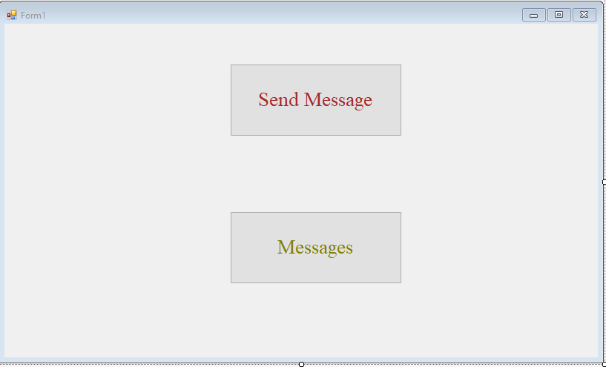

1. Form de trimitere mesaje

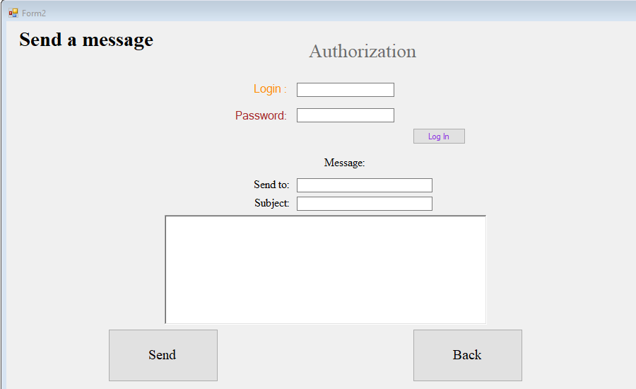

1. From de vizualizare mesaje

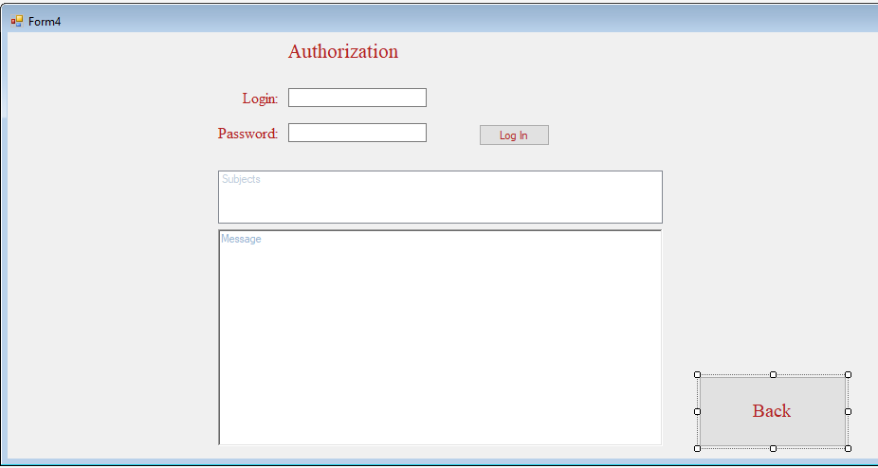

1. Form de autorizare corectă

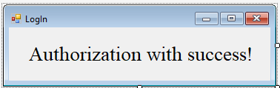

1. Form de autorizare incorectă

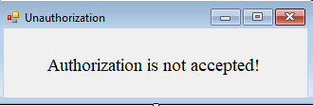

1. Form a mesajului transmis

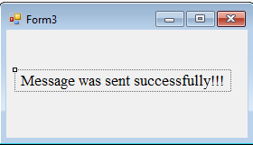

Anume în cod a fost utilizat protocolul SMT pentru transmiterea mesajelor și anume ca drept de autorizare pentru smtp al gmail-ului am utilizat portul 587 .

La vizualizarea mesajelor am folosit protocolul IMAP care permite accesul de mesaje de pe mail. La conectarea protocolului pentru Gmail a fost folosită adresa de imap a gmail-ului , cu portul 993 ce permite criptarea .

Linkul :

<https://github.com/katy198/PR-laboratorul2>

Video :



Întrebări :

• Scopul protocolului SMTP

Este protocol la nivel de aplicație ce are scopul de a transmite mesaje de la un utilizator la altul.

• Cum se poate verifica dacă serverul SMTP funcționează utilizînd linia de comandă?

*Comanda: nslookup -type=mx gmail.com*

• Care sunt comenzile SMTP

Comenzile sunt:

HELO

EHLO

MAIL FORM

RCPT TO

SIZE

DATA

VRFY

TURN

AUTH

RSET

EXPN

HELP

QUIT

• Pentru ce este nevoie de MUA, MSA, MTA și MDA

MUA – aplicația client

MSA-un host de server ,care primește mail de la MUA

MTA-aplicație server ce primește mail de la MSA

MDA-aplicația server ce primește mail de la MTA

• Care este diferența dintre porturile 25, 465 și 587 ?

25- de la un server de mail la altul

465 – conexiunea SSL

587 – port implicit de transmitere prin poștă

• Care este diferența dintre porturile 110 și 995 ?

Diferența este criptarea , 110 nu permite criptarea , 995 port pentru criptare pentru POP3

• Care este diferența dintre porturile 143 și 993 ?

Diferența este criptarea , 143 nu permite criptarea , 993 port pentru criptare pentru IMAP

• Cum funcționează protocolul SMTP ?

Pentru functionarea SMTP au loc mai multe stări (12 stări)

1. *Transmiterea EHLO mesaj*
2. *Recepția EHLO*
3. *Identificarea celui care transmite*
4. *Acceptarea identificantului de partea prima*
5. *Identificare recepționării de partea prima*
6. *Acceptarea identificantului de partea a doua*
7. *Verificarea daca este gata să primească data*
8. *Confirmarea*
9. *Transmiterea informației*
10. *Confirmarea de primire*
11. *Finalizarea Sesiunii*
12. *Închiderea conexiunii*

• Scopul protocoalelor POP3 și IMAP

POP (Post Office Protocol, cea mai recentă versiune fiind POP3) și IMAP (Internet Message Access Protocol) sunt două dintre primele protocoale dezvoltate pe Internetul de consum care au permis clienților de e-mail - cum ar fi Outlook, Thunderbird și alții - să preia poșta de la un server de mail.

• Diferența dintre POP3 și IMAP

POP3 – stochează mails pe un singur dispozitiv

IMAP – stochează mail pe server , poate fi accesat de mai multe dispozitive

• Cum să verificați dacă există o adresă de e-mail fără a trimite un e-mail ?

Prin comanda cmd

telnet gmail-smtp-in.l.google.com

220 mx.google.com ESMP h9si10962425pdn.499 - gsmtp

• Diferență dintre SSL și TLS

SSL este primul protocol criptografic, de transmiterea datelor, TLS este noua versiune a SSL.